Родителям о чтении

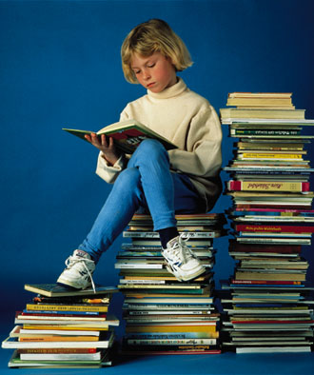

В системе руководства детским чтением семье принадлежит особое, неповторимое, исключительное значение. Под отчим кровом маленький человек чувствует свою значимость, и среди родных людей свободно и счастливо формируется его личность. Все родители с помощью книг могут создать в своей семье умную и доверительную атмосферу, когда дети видят, что мама и папа любят читать, слышат, как они разговаривают между собой и с ними о книгах. Так с детства и на всю жизнь у ребят возникает положительный образ книги и чтения, что разумеется, происходит не само собой, а как результат огромного родительского труда, радостного, счастливого, но напряженного, требующего больших душевных сил и терпения.
Большая роль семьи в руководстве чтением признавалась всегда, но сегодня в условиях господства электронной культуры она становится судьбоносной по двум причинам: во-первых, природный механизм восприятия книги складывается у ребенка в первые годы жизни, которые протекают в семье. А во-вторых, семья, являясь главным воспитателем, формирует школу жизненных ценностей, одна из которых – чтение как само по себе, так и в качестве средства достижения фундаментальных целей – формирования человека и укрепления семьи как первоосновы страны и общества.
Если ребенку с первых лет жизни постоянно поют песенки, читают стихи и показывают картинки, то впоследствии его восприятию книги ничего не мешает – ни мультики, ни компьютерные игр. Он уже умеет принимать систему образов с листа, и другие системы образов не заслоняют, а лишь дополняют его мир.

Это наблюдение, принадлежащее психологу Е.В.Мурашовой, очень важно, потому что в наше время есть много детей, которые просто не в состоянии воспринять текст. Чтобы избежать этого несчастья, надо с младенчества формировать духовные потребности.
Раннее детство – время запуска всех сил и возможностей человека, что относится и к чтению. Потребность в каждодневном общении с книгой закладывается до трех лет. Встреча с ней будет тем успешнее, чем лучше развивали ребенка с первых дней и месяцев жизни.
Все маленькие дети с их изумительным чутьем языка слова жаждут, чтобы им читали стихи. Но если эта потребность не удовлетворяется, она затухает, а вместе с любовью к поэзии затухает интерес к слову и обостренное чувство его.
Зачем человеку необходимо чтение?
В последнее время положение чтения в нашем обществе снижается. С развитием модернизации чтение утрачивает статус самого престижного занятия. Это общенациональная проблема, от которой зависит духовное здоровье нации. Исследования, проведенные в разных странах, показывают, что читатели отличаются от не читателей в своем интеллектуальном развитии. Первые способны мыслить в категории проблем, схватывать целое и устанавливать противоречивую связь явлений, более адекватно оценивать ситуацию, быстрее находить правильные решения, иметь большой объем памяти и активное творческое воображение, лучше владеть речью. Они точнее формулируют, свободнее пишут, легче вступают в контакты и приятны в общении, более критичны, самостоятельны в суждениях и поведении. Чтение формирует качества наиболее развитого и социально ценного человека.
Литература дает нам колоссальный, обширнейший и глубочайший опыт жизни. Она делает человека интеллигентным, развивает в нем не только чувство красоты, но и понимание – понимание жизни, всех ее сложностей, служит проводником в другие эпохи и к другим народам, раскрывает перед нами сердца людей. Одним словом, делает нас мудрыми.
Чтение – это всегда творчество, если нет творчества – нет и чтения. Широко распространенная в наше время нелюбовь к чтению – результат дефекта воображения, не способного воссоздать слова в образе, что противоестественно для детей, потому что природа не случайно сделала воображение самой сильной стороной детской психики как гаранта творческого развития.

Книга будит эмоции. Еще И.П.Павлов утверждал, что эмоции являются для человека своеобразным и весьма сильным энергетическим источником. Читая книгу, ребенок радуется, переживает, удивляется, сострадает, и всё это – эмоции, они нужны. Если нет положительных «зарядов», легко могут пойти в ход и отрицательные. Один раз, другой, а там, глядишь, ребенок уже и научился получать удовольствие от того, что нам кажется не совсем понятным и даже вредным. Если ребенок живет в состоянии хронического эмоционального голода, может возникнуть острая и даже патологическая реакция. Подростки начинают, например, бить стекла в трамвае, чтобы изведать остроту риска и страха. «Со скуки» - говорят обычно. Нет правильнее всего – от эмоционального «голода».
Чтение повышает интеллект и помогает в учебе. Человек воспринимает глазами 20% информации, из них 70% - посредством чтения. Чтение сегодня – способ соответствовать времени, его скоростям и жестким требованиям.
Хорошо читающий ребенок быстро улавливает с
смысл прочитанного, выделяет главное. Слабо читающий ребенок должен несколько раз прочесть, например, условие задачи, чтобы вникнуть в её суть. Тот, кто читает свободно, обычно лучше отвечает на вопросы по прочитанному и имеет большую орфографическую «зоркость». Наконец, высокая техника чтения способствует его эмоциональной выразительности и повышает степень восприятия и глубину понимания. И, безусловно, если ребенок читает больше, он обладает большим объемом информации и лучше ориентируется во всех предметах, имеет навыки ее поиска и обобщения.
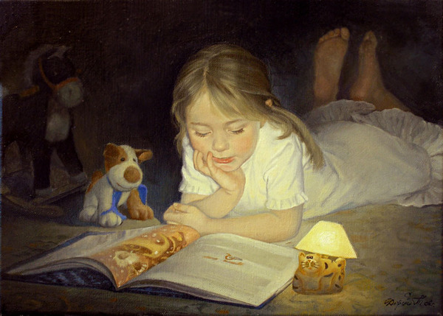
Благодаря книге человек лучше понимает людей. Читая художественную литературу, дети учатся разбираться в людях, вдумываться в их взаимоотношения, отличать существенное от второстепенного, устанавливать связь между психологией персонажей и окружающей действительностью.

Как формируются навыки чтения?
В последние годы преподаватели стали требовать от родителей, чтобы те приводили в первый класс читающих и пишущих детей. Родители и стараются: ребенку еще трех лет не исполнилось, а его заставляют читать. Это бессмысленно и опасно. У детей, которых научили читать очень рано, формируется неправильный механизм чтения. Даже став взрослыми, они с трудом воспринимают содержание текста. При правильном подходе маленький человечек, начиная читать, отслеживает каждую буковку, анализирует ее. Это делается, конечно, очень медленно. Но постепенно процесс убыстряется. Если же с ребенка сразу требуют: «Читай быстрее!», он вынужден использовать другой способ. Схватывает первые три-четыре буквы, а дальше угадывает слово. Причем не всегда правильно. Тогда движение его глаз напоминает работу челнока: «убежал — вернулся», потому что не ухватил смысла. Одно из последствий такого обучения — «механическое чтение», когда малыш очень бойко произносит все слова, а пересказать текст не в состоянии.
Если говорить о механизмах формирования навыков чтения и письма, то они созревают у ребенка не раньше, чем к 5-6 годам, об этом надо помнить и учителям, и родителям. В более раннем возрасте буквы воспринимаются лишь как символы. Они ничем не отличаются от изображения домика или курочки. Вы заметили, что дети 5-6 лет до школы очень любят подписывать рисунки печатными буквами? Потом дети приходят в школу, и их заставляют долго и нудно выводить крючочки, не отрывая ручку от бумаги. Получается с трудом. Разрывается естественный процесс формирования письменной речи. Навыки письма и чтения сформировать быстро нельзя: это та база грамотности, которую надо закладывать медленно. Собственно говоря, что такое чтение на начальном этапе? Это дифференцировка буквенных знаков. И если ребенок дифференцирует следующий буквенный знак, не успев забыть предыдущий, «слияние» происходит. Если же на дифференцировку следующего знака уходит так много времени, что он забыл предыдущий, слияние не происходит, чтение невозможно. И мы часто сталкиваемся с ситуацией, когда родители, воспитатели, педагоги четырех, пятилетних детей говорят: «Все буквы знает, читать не хочет!». Да не «не хочет» он читать, он отдельную букву дифференцирует, а вот две вместе не может. Это физиологический механизм, который должен понимать любой воспитатель, любой родитель и любой педагог, который занимается с ребенком.
Умение читать не зависит целиком от интеллекта ребенка. Графический образ слова мы должны сначала воспринять зрительно, разложить на буквы, добавить к ним звучание, то есть звуковые единицы, правильно расположенные и дающие звучание слову, которое является носителем содержания. Как видим, в этом сложном процессе есть пороги, на которых ребенку легко споткнуться. Разумеется, по мере совершенствования навыка чтения этот процесс сокращается и автоматизируется, так что мы наполняем содержанием уже зрительно воспринимаемые графические формы. Мы читаем слова и группы слов, не произнося их про себя. Читаем лишь глазами – и очень быстро.
Есть еще одна проблема, о которой взрослые редко задумываются. К тому моменту, когда ребенок сам начинает читать (в 5-7 лет) он еще достаточно долго может читать только относительно простые тексты (сам процесс чтения еще сложен). Но к этому возрасту те тексты, которые он должен читать сам — либо ему много раз прочитаны, либо не очень интересны, а то, что было бы интересно — читать сложно. Как разрешить это противоречие, чтобы не разрушить желание читать? Взрослые должны продолжать читать ребенку интересные книги, которые он еще не может читать сам.
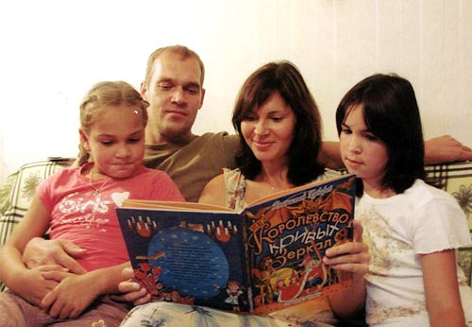
Мы перестаем читать ребенку в тот самый момент, когда он сам научился складывать буковку к буковке. Это большая ошибка. Когда ваш второклассник просит почитать перед сном, не отказывайте ему, не говорите: «Ты сам умеешь!» Лучше прочитать пять-шесть страниц и остановиться на самом интересном месте сказки, чтобы он сам ее закончил. Вот тогда вы ненавязчиво, без нотаций, посеете интерес к книге. Ребенок не любит делать то, что ему пока трудно. Его можно понять: взрослым тоже это свойственно.
Даже впоследствии, овладев техникой чтения, ребёнок автоматически не становится грамотным читателем. Здесь нужен взрослый, который не только раскроет перед ребёнком книжные богатства, но и научит понимать язык художественного произведения, видеть то, что ускользает из его поля зрения при самостоятельном чтении. Ошибаются и те, кто считает, что в совместном чтении не нуждаются подростки. Скорее наоборот, чем старше школьник, тем больше это необходимо ему, да и нам, взрослым, так как совместно прочитанный текст, вызвавший в душе ребёнка глубокие переживания, способствует установлению духовной связи между нами. Воспитание вдумчивого, чуткого читателя – процесс длительный и сложный, в нём участвуют и родители, и воспитатели, и учителя, и библиотекари, и писатели, и средства массовой информации. Он состоит из ряда этапов, и громкое чтение – один из них.
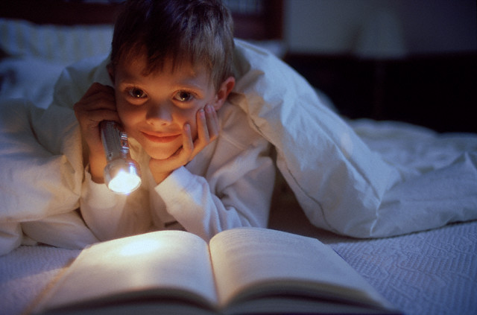
Вариантом такого чтения могут быть аудиокниги, но каждую прослушанную часть хорошо бы обсудить, не только для того, чтобы ребенок учился понимать и анализировать прочитанное, но и для того, чтобы понять насколько активным был процесс слушания. При этом следует помнить, что эффективное восприятие аудиозаписи сложнее и короче, чем восприятие непосредственного чтения.
Как приобщить ребенка к чтению?
Если вы хотите приобщить ребенка к чтению книг, то скупать оптом все книжные развалы не стоит. Лучше выяснить какое «чтиво» привлекает вашего сына или дочь. Кому-то нравится фантастика, кому-то — журналы. Ведь люди читают не просто для того, чтобы складывать букву к букве, а чтобы получить нужную именно им информацию. А потребность в чтении человек сам в себе не формирует. Это делает его окружение. Что вложили, то и получите! И если папа предпочитает только спортивные газеты, а мама любому чтению предпочитает телевизионные сериалы, неужели вы думаете, что ребенок будет читать классику?

Если вы хотите, чтобы ребенок читал классику и книги, которые заставляют думать, вам придется потрудиться. Для начала нужно забыть о комиксах и журналах с наклейками. Насильно заставлять брать книгу не надо. Надо ее читать, как можно больше и чаще вместе с детьми, заражать их своей любовью к слову, устраивать семейные чтения и сделать их традицией. Читайте вслух ребенку детскую «классику». Попробуйте читать при зажженных свечах. Дети замирают от восторга, в их сердцах и памяти надолго остаются неповторимые впечатления. Что главное в чтении вслух? Это момент, когда вы принадлежите друг другу.
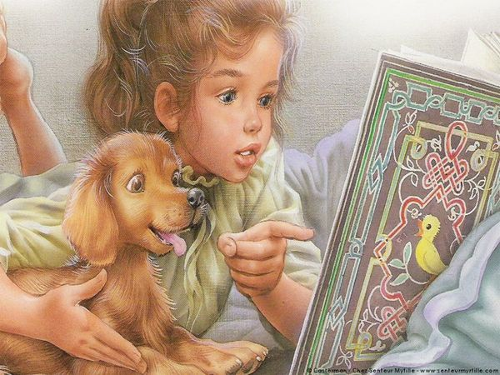
Можно устроить игру «Кто лучше читает?» Выбираете отрывок текста. Читаете его вслух ребенку и смотрите, сколько времени у вас на это ушло. Например, 40 секунд. Дальше этот же отрывок читает ребенок. Допустим, он потратит 80 секунд. Казалось бы взрослый читает лучше. Но это только начало игры. Второй раз вы читаете тот же текст – снова ушло 40 секунд, а если прочтете с выражением, то и все 50. Затем – ребенок. Как правило, знакомый отрывок он уже прочтет за меньшее время, предположим, за минуту – значит, он вас обошел! У него динамика лучше. А с третьего раза ребенок и вовсе справится с текстом за те же 40 секунд. Так он улучшит свой результат вдвое, тогда как вы останетесь на прежнем уровне. Кстати, в игре есть очень привлекательный момент для детей – использование секундомера. И еще для ребят важна равноправная ситуация – чтобы не только взрослый проверял их, но и они проверяли взрослого.
А если ребенку больше 8 лет, вы можете применить еще один прием. Хитрость заключается в том, что чтение обрывается на самом интересном месте. У вас появилось неотложное дело, а книжка остается лежать на углу стола. Вряд ли эксперимент пройдет с первой или даже пятой книжкой. Но когда-нибудь наступит такой момент, что ребенок устанет «ждать милостей от природы» и возьмет их сам.
Одним из главных факторов, стимулирующих чтение детей, является читающая семья и соответствующая домашняя книжная среда.
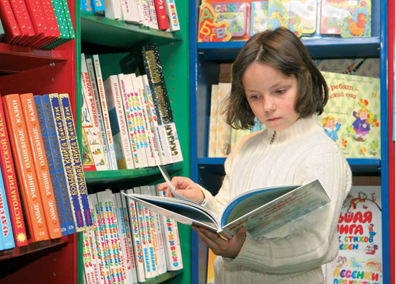
Ребенок читает по слогам. Надо ли добиваться более быстрого чтения?
Нет, не надо. Этим вы только помешаете. Представьте такую ситуацию: ребенок только что сделал свой первый шаг, он ещё и стоять-то толком не умеет: только держась за ваш палец. А вы отпускаете его, толкаете в спину и говорите: «Беги, беги!» Думаете, оттого, что вы его торопите, он побежит? Нет, он будет падать и плакать от боли. И пользы это не принесет, только вред. Так и с послоговым чтением. Скорость придет со временем, а сейчас самое главное, чтобы ребенок читал правильно и понимал, что читает. Внимательно следите за чтением и исправляйте даже самые, как вам кажется, незначительные ошибки. Если в книге написано «замечательный», а ребенок читает «замечательно», вы должны попросить его ещё раз прочитать это слово. Иногда лучше не прерывать чтение, а дождаться окончания фразы. Возможно, дочитав до конца, он сам поймет, что смысл исказился, и перечитает ещё раз – уже верно. Читающие по слогам дети часто останавливаются, чтобы «передохнуть». Используйте такие остановки, чтобы спросить, о чем он сейчас прочитал. Это зачастую вызывает трудности у детей. Вот на что нужно обратить внимание в первую очередь. А скорость чтения, со временем придет.
Телевизор – друг или враг?
Книга заставляет наш мозг, нашу фантазию работать. Читая «Войну и мир», мы должны делать усилия для того, чтобы представить себе образ Болконского, скажем, Пьера, других персонажей. Телевизор в отличие от книги подает информацию в другой форме. Поэтому нам не всегда нравится экранизация какого-то художественного произведения.
Но нынешняя упаковка информации другая. Она обязательно яркая, сильная, красочная, с движением. Она воздействует не столько на мой мозг, сколько на мои ощущения, на мои чувства. Мне кажется, что я, действительно, видел то, что смотрю по телевизору. На самом деле, я вижу то, что мне хочет показать оператор, режиссер и владелец компании. Понимаете? Это очень сильный способ воздействия. Есть в Америке даже такой термин сейчас у серьезных людей, который называется «АDD». Что означает - беспорядок дефицита внимания (Attention Defecit Disorder). Вот привыкнув к этой новой подаче информации, дети испытывают очень большую трудность, читая книги. Не потому что они ленятся, не потому что они стали плохими, а просто потому, что их приучили к другой упаковке информации. С этим надо бороться. Когда, привыкнув к телевизору, а к телевизору все привыкают, дети начинают уже отбиваться от книги. Задача родителей не оттаскивать ребенка от телевизора, это бессмысленно. Но при этом сделать все возможное, чтобы у него не было этого ADD. Чтобы у него не было этой болезни дефицита внимания. Надо специально обучать чтению.
Бесконтрольное и неразумное использование телевизора разрушает в мозге ребенка созданный природой механизм познания. Младенцу включали телевизор, и родители радовались, что мальчик часами сидел у телевизора и не беспокоил, не мешал им. Однако к 4-5 годам они увидели, что сын не может сосредоточиться на книге и слушать чтение, он не хочет, чтобы ему рассказывали сказки, потому что для восприятия ему нужна движущаяся картинка. А это уже дефект познания, разбалансированность восприятия зрительного и слухового, наконец, слабость воли: читая или слушая чтение, надо потрудиться, напрячь мысль, воображение, а телевизор дает готовенькое, только глотай.

Является ли компьютер помехой чтению?
Прогресс трудно, просто невозможно остановить. Это неоспоримый факт. Другое дело, что эти процессы — освоение современных технических средств и чтение — должны идти параллельно и взаимно дополнять друг друга. Ведь книга перестала быть единственным источником информации. Если раньше, для того чтобы что-то узнать о животных, нужен был большой том Брэма, то сейчас можно обратиться к Интернету или к соответствующей телевизионной программе.
Мышление ребенка развивает все вокруг. И чем больше разных видов и способов получения информации, тем для интеллекта лучше. Открываются, что называется все сенсорные входы. Ребенок ощущает, анализирует увиденное, услышанное. Книга, к примеру, не передает цвета, запаха. А вот то, что очень приличный процент младших школьников так и не умеет хорошо читать — правда. Это приводит к тому, что в девятом классе у половины школьников трудности с восприятием текстовой информации. А если ребенок не понимает сути прочитанного, то вполне естественно, что он никогда не полюбит книги. Хорошо, если он попытается добыть необходимую ему информацию другим путем: через телевидение, аудиокассеты или радио.

